Git账号申请与Github操作文档

V1.0


捷顺科技有限公司

修改时间 | 版本 | 修改人 | 修改变动详情
2015-7-6 | V1.0 | 余腾 | 初稿编写

目录
账号注册 4
加入组织 7

账号注册

登录https://github.com/ 点击Sign up for github


填写基本信息
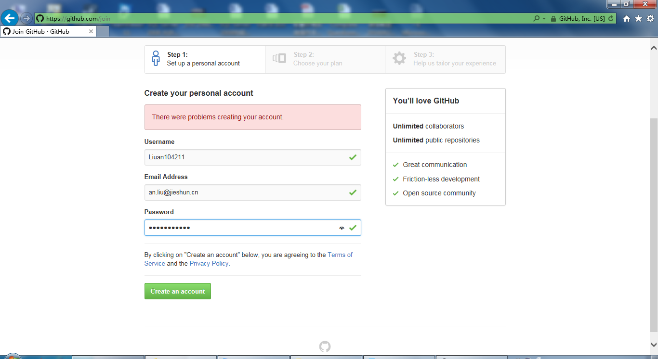
注意：密码不能与用户名相同

选择默认
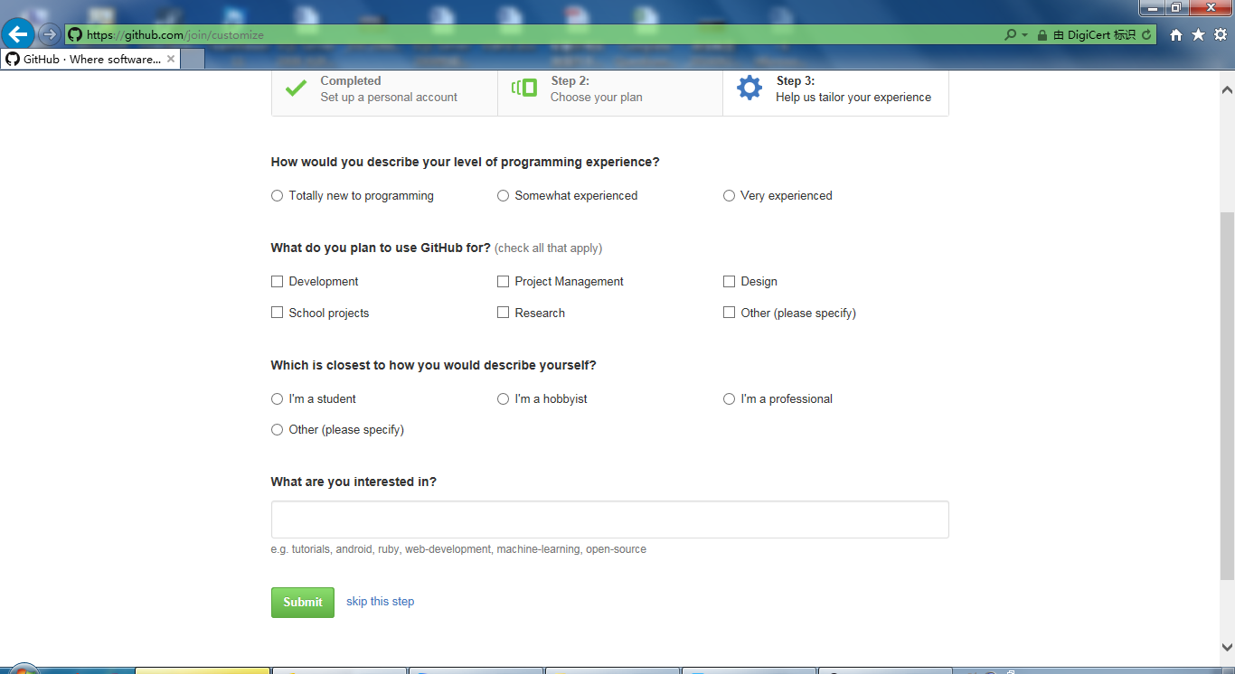

注册完成，点击Sign in 登录系统


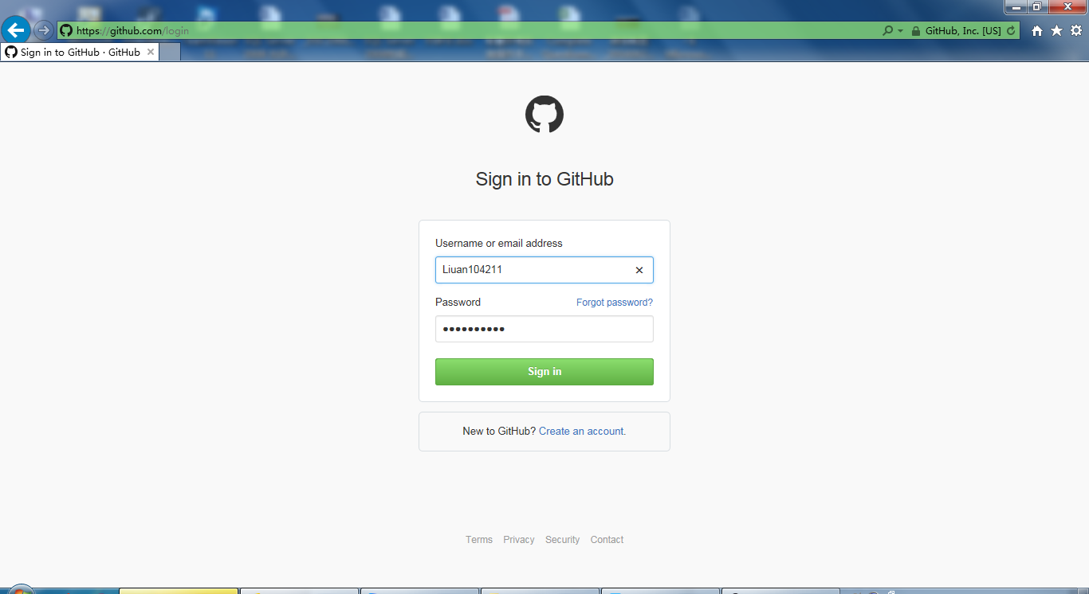

登陆成功显示如下页面。

完成后将用户名提交至管理员处，由管理员发送邀请你加入组织。


加入组织

首先在网页上登陆你的git账号，然后打开邮箱（注册邮箱），有一个收到github组织邀请的邮件

复制 https://github.com/orgs/JSST/invitation?via_email=1
在新页签打开该链接，点击接受即可

注意一定要在网页登陆你的git账号，然后再到新页面打开连接，否则页面会提示404错误

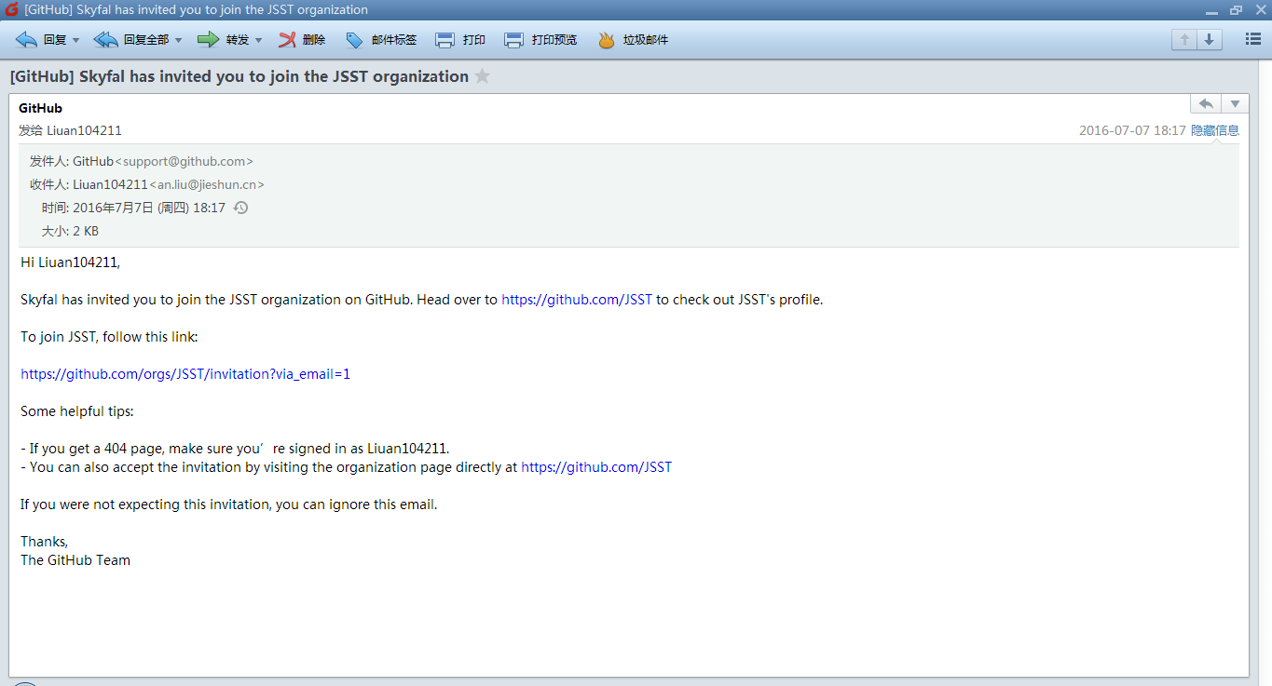

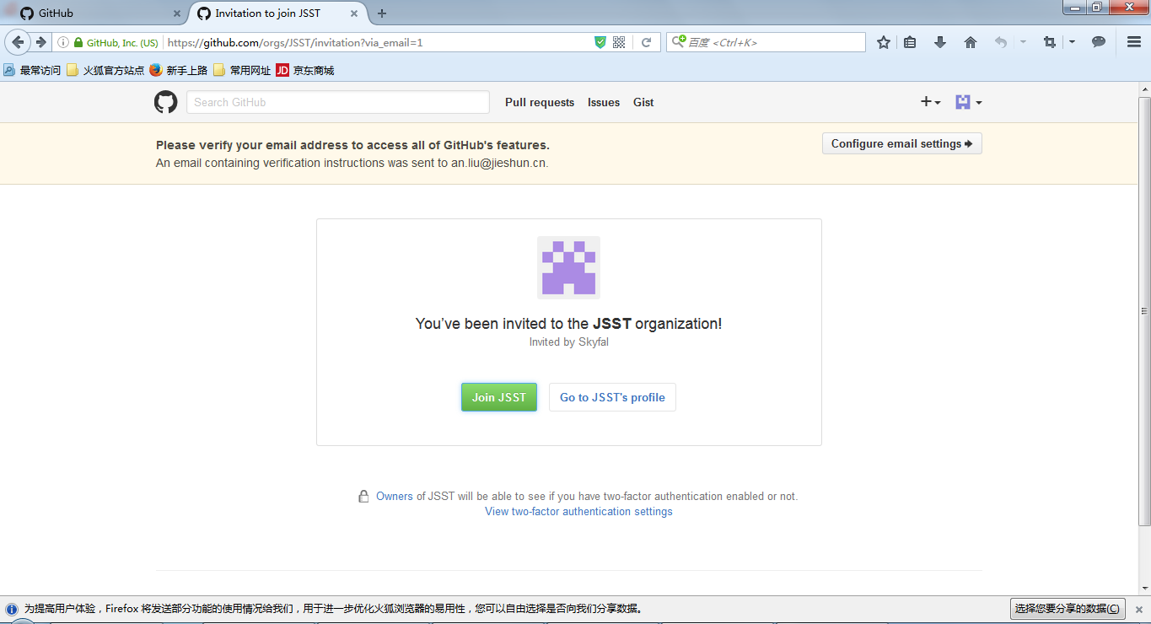

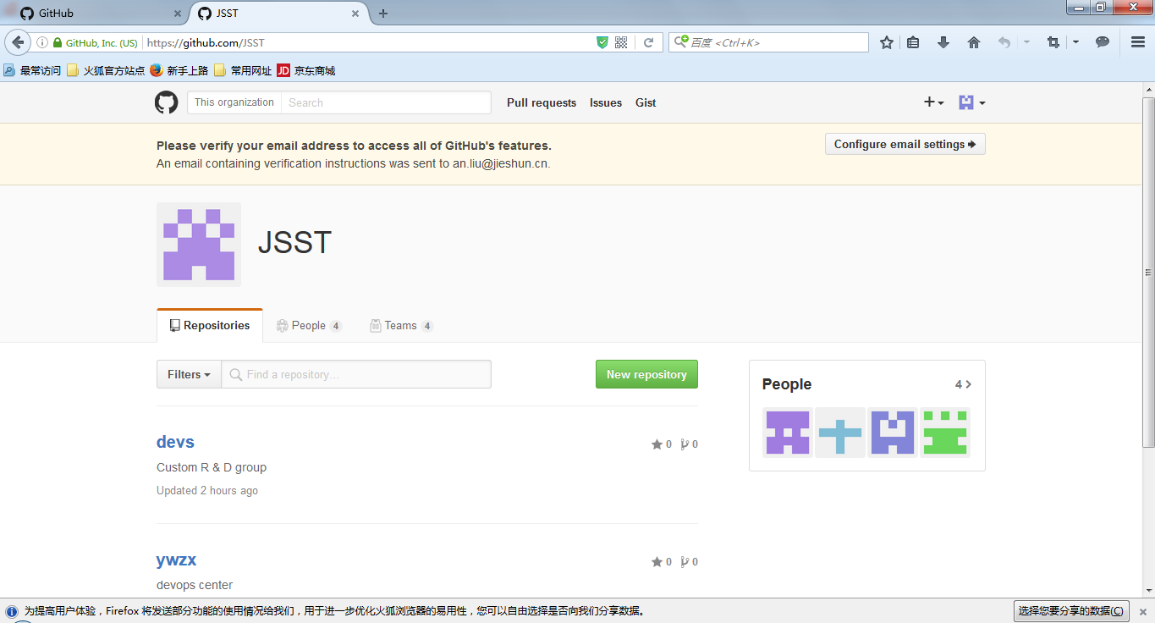

登陆后首页显示
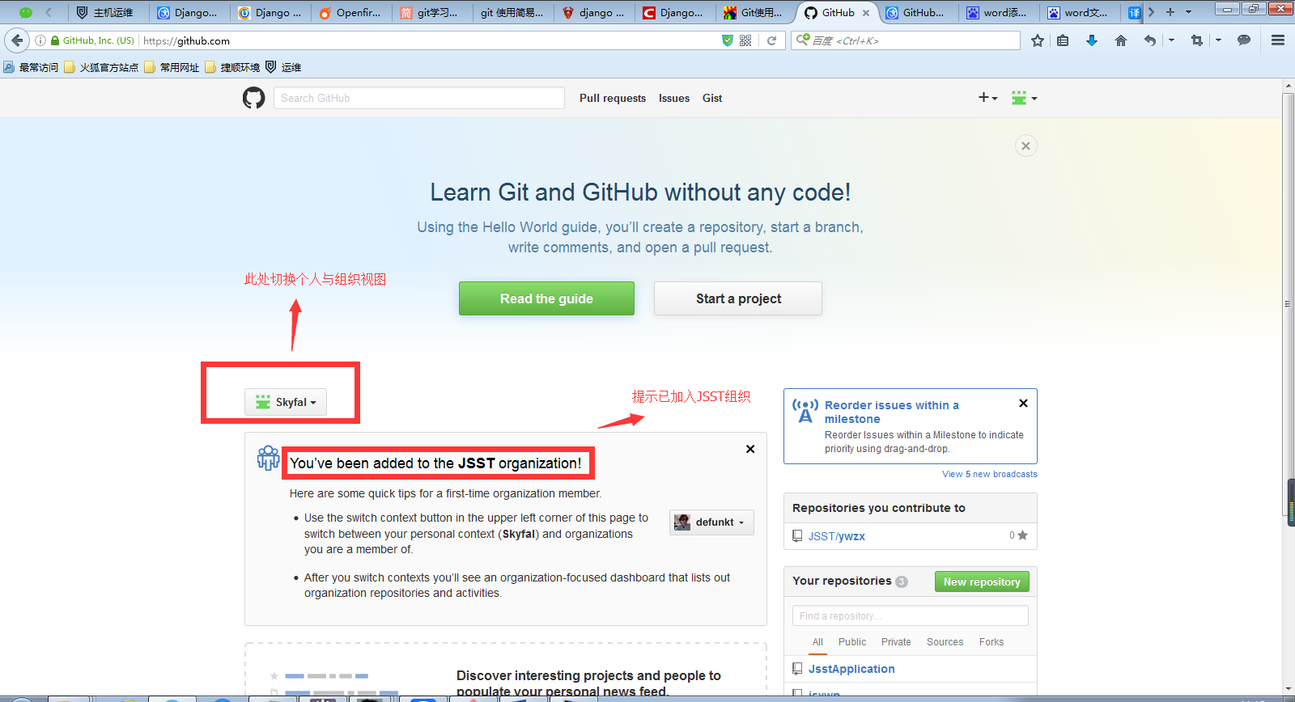

点击上图红框种的用户名可以切换页面视图
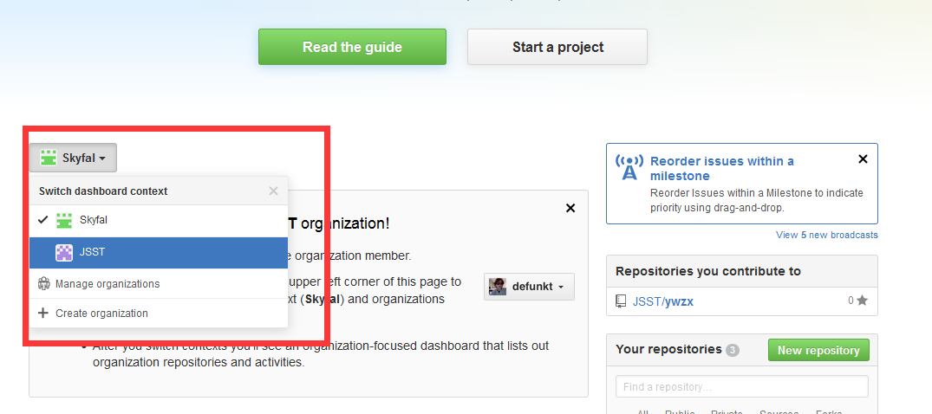
切换视图完成我们可以看到下图中组织视图的基本情况

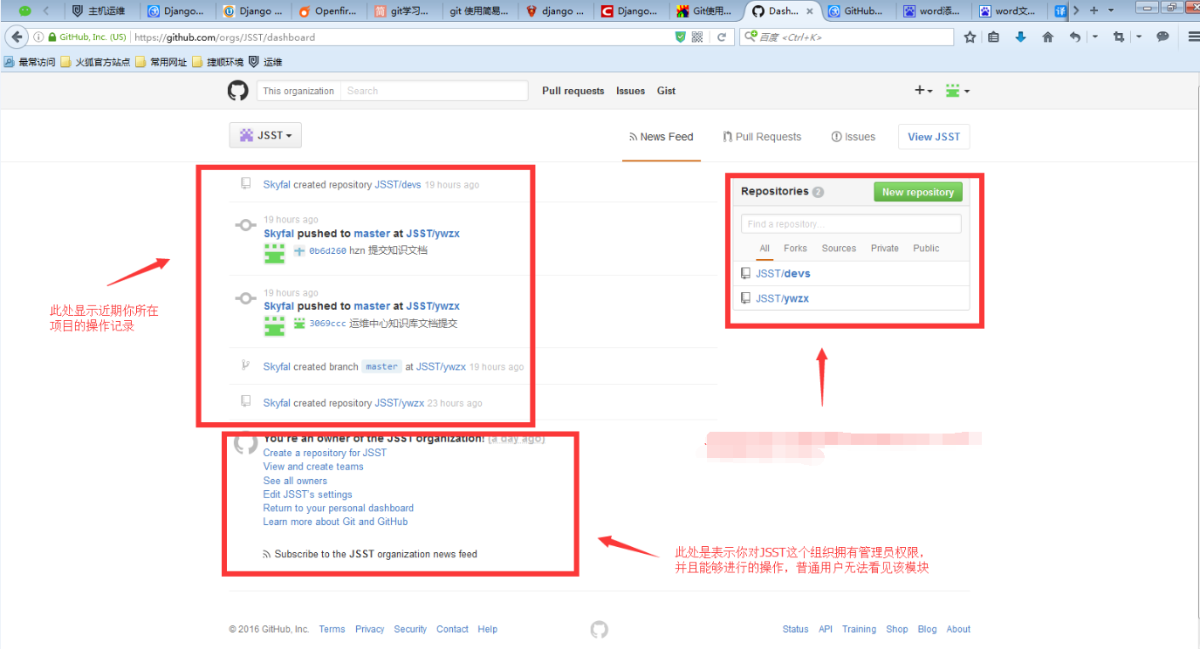

Create a repository for JSST：表示为JSST这个组织创建一个知识库。
View and create teams：表示查看或者创建团队。
See all owner：查看所有管理员。
Edit JSST’s setting：组织设置。
Return to your personal dashboard：返回个人视图。

